关于calis文献传递及馆际互借系统使用说明
- 使用谷歌、火狐或者360浏览器（极速模式）登录读者端网址：
http://lib.cnlsp.cn/reader/index.html?tenant=a000939&auth=true ，跳转如下页面：
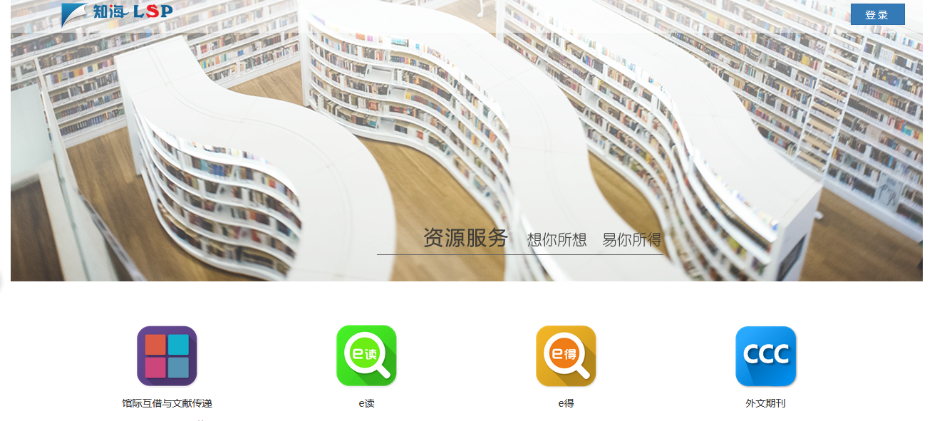
- 点右上角“登录”按钮，跳转如下页面：
填写用户名，密码，进行登录。用户名为工资号，密码为借书证密码。如若不知道自己的借书证密码，可以到图书馆前台重置。
- 登录后出现如下页面，说明已登录成功。
4、点击“馆际互借与文献传递图标”下面的“点击进入”（如下图），（非首次使用读者请跳到第6步继续阅读）
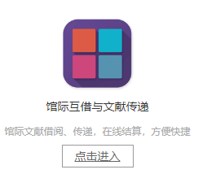
- 如果是初次使用calis系统的读者，会弹出如下页面：
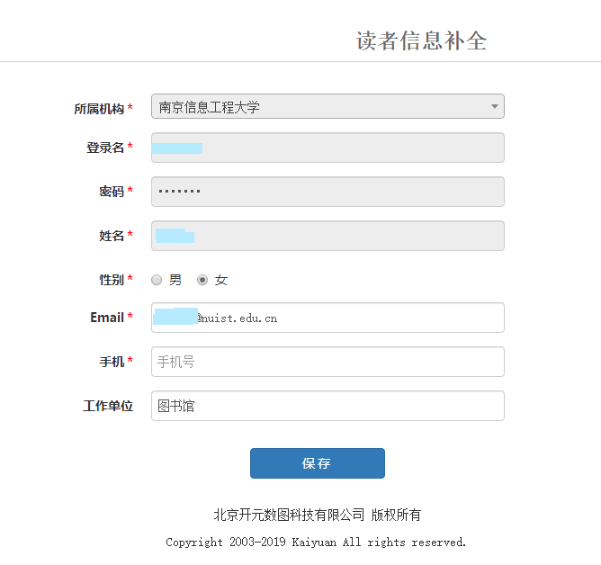
除了手机号需要手动输入，其它信息都会自动显示，点击保存提交信息后，会跳转以下页面：
出现此页面，则说明已网上注册成功，此时，读者需持一卡通到图书馆410进行身份认证，认证后方能进行文献传递及馆际互借。
- 进入读者系统会出现以下页面：
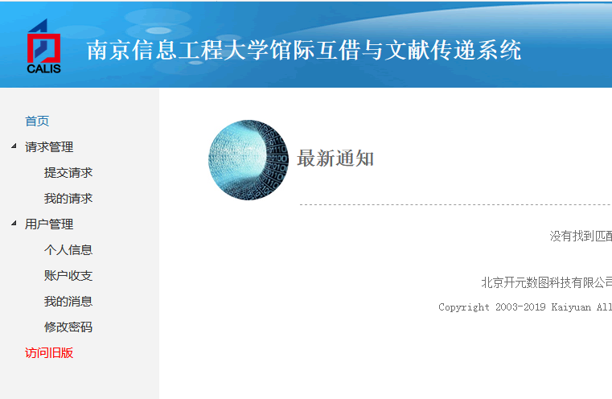
7、提交请求：
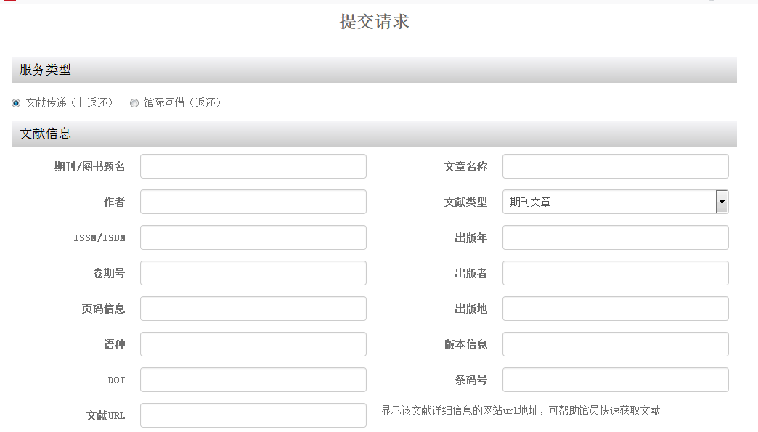
①文献传递（非返还）：如电子文献、书籍，复印的纸版文献、书籍。
②馆际互借（返还）：从其它馆借阅的纸版书籍。如借阅书籍一定要和本馆馆际互借员提前联系。QQ：61141513（敲门：教师/学生+文献传递），电话：58731581，牛老师。
③文献信息必填：除DOI、条码号、文献URL、版本信息其它项目尽量填好，会增加文献的传递率。
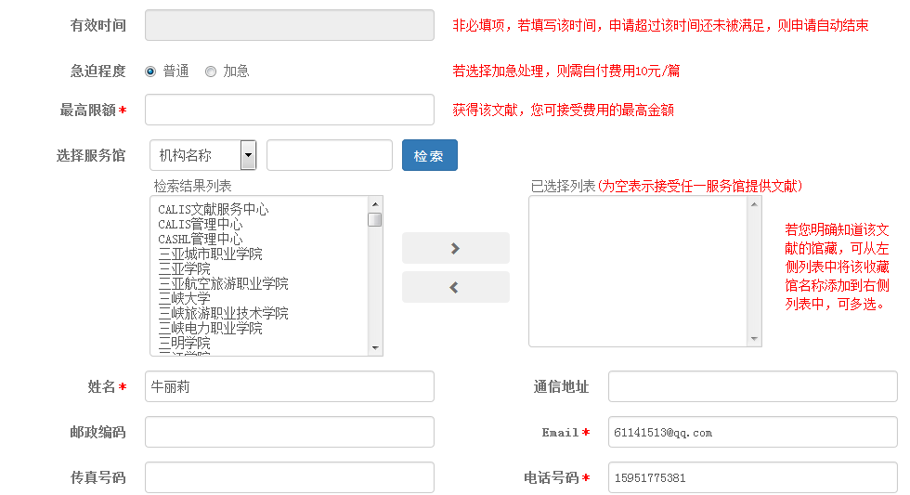
- 有效时间一般不需要填
- 急迫程度，一般为普通，遇加急文献，请联系我馆文献传递员。QQ：61141513（敲门：教师/学生+文献传递），电话：58731581，牛老师。
- 最高限额:
（A）一般性国内非返还式电子文献请填写50;
(B) 国内非返还式复印版书籍请提交3条相同的请求，每条填写200；
（C）国外非返还式电子文献请填写200；
（D）国内返还式图书请填写50，并告知本馆馆际互借员联系方式。
④选择服务馆：
如果查到馆藏地，直接在输入框内输入馆藏地，点检索，东南大学会出现在检索结果列表内（如下图），
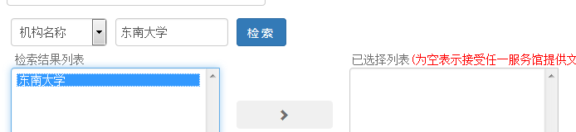
单击右侧向右的小箭头，即可选出馆藏地（如下图）。点提交就完成一个请求。
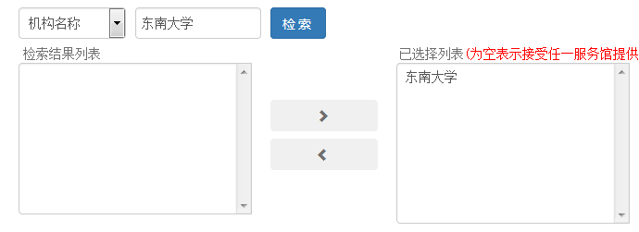
- 我的请求：可以查看已提交申请的文献状态。
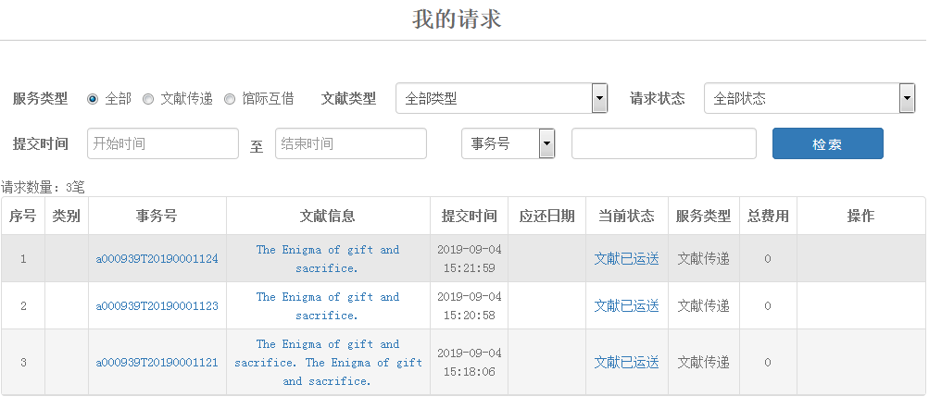
9、如果需要查找文献，则进入“e读”、“e得”、“外文期刊”及“联合目录检索”进行查找文献及所在馆藏地；如果需要进入读者文献传递及馆际互借系统则点击“馆际互借与文献传递”
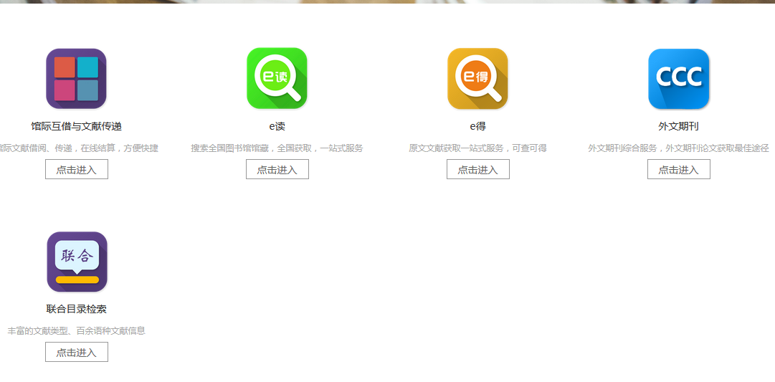

关于calis文献传递及馆际互借系统常见问题
1、新文献传递及馆际互借系统适用浏览器？
答：推荐使用谷歌或火狐浏览器，如果使用360浏览器，请使用极速模式。
- 新系统读者登录网址：
答：http://lib.cnlsp.cn/reader/index.html?tenant=a000939&auth=true
- 文献传递是否收费？
答：现阶段我校图书馆实行对读者免费提供文献传递及馆际互借服务，只有返还式借阅寄回原馆的快递费需要读者负担，其它如文献传递费、复印费、代查费、装订费等均有图书馆担负。
４、文献传递及馆际互借需要多长时间？
答：文献传递时长受文献性质、响应馆响应速度、国内外馆藏地等诸多因素影响，故文献传递时长一般在10分钟~2个月之间。其中需要时间较长的文献为：复印的纸版图书、国外及港澳台电子文献，响应馆已借出文献等等，同时请读者考虑寒暑假及小长假等假期会导致文献传递及馆际互借的时间变长。
5、文献传递及馆际互借针对何种类型文献？
答：文献传递及馆际互借原则上是针对外文稀有文献及书籍，如我馆未购入的外文电子文献及图书。中文类图书一般为市面上的绝版书，如民国图书等；普通可购买的中文类、教辅类等图书不予传递，如当代小说、4/6考试真题等。
- 馆际互借员联系方式：
QQ：61141513（敲门：教师/学生+文献传递），电话：58731581，牛老师。
- 文献传递及馆际互借流程：
- 读者自行登录文献传递及馆际互借新平台网址进行账号注册
- 持一卡通到图书馆410房间，进行身份认证
- 可以登录系统进行文献传递及馆际互借申请
- 关于代查代检提供文献格式：
对于一些极其稀有的，需要戴查代检的文献，请以清晰、全面的信息提交给本馆馆际互借员。
如果是文章请提供: 文章名、作者、期刊名、年份、卷期、有文章出处的可提供；如果是图书请提供：图书名、作者、年份、出版社、版本等信息；每条信息请分行提供。
例：
篇名：Weather watch.
刊名：Professional Engineering
ISSN：0953-6639
年卷期：1997年 10卷 9期
页码：7页 共1/9p页

